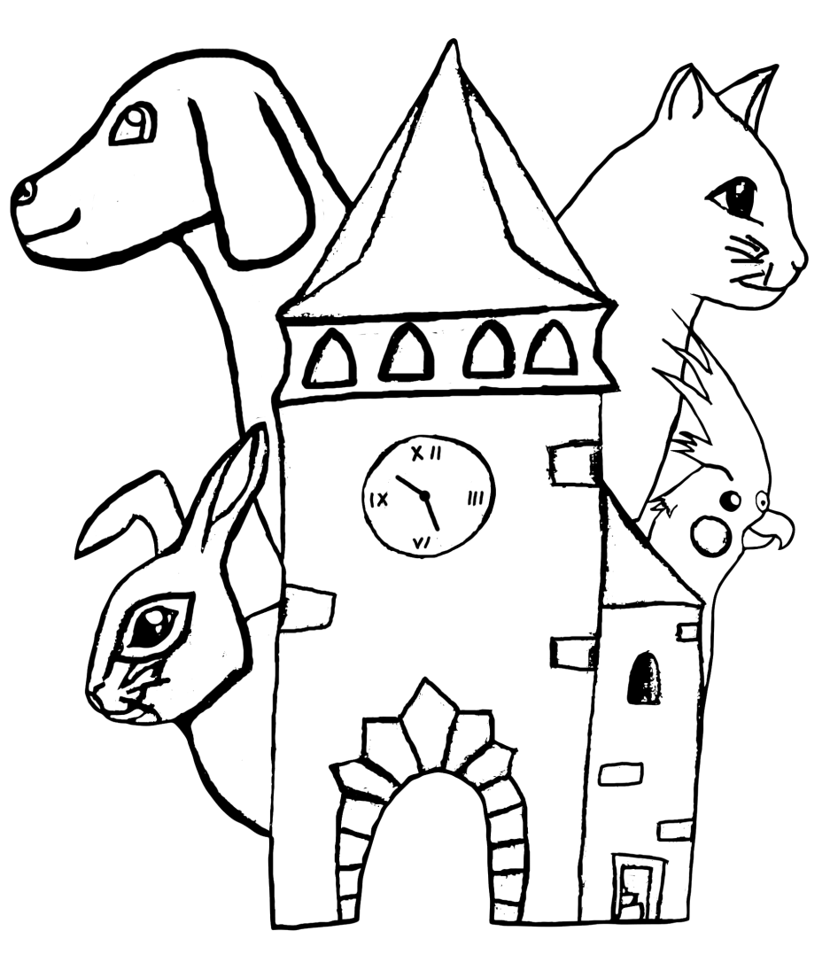
Hromadné očkování psů
Dne 24.4.2021 (sobota)
- Samšina u krámu 10:30-11:00
- Drštěkryje u pastoušky 11:10-11:20
- Všeliby na kraji vesnice u č.p.4 11:30- 11:40
- Plhov u hasičárny 11:50– 12:00
- (Další lokace po telefonické dohodě možné)*
*časy jsou orientační dle množství pacientů
Vzteklina na 3 roky: 180Kč
Psí nemoci: 280Kč Obojí : 320Kč
Veterina Alciellë
MVDr. Lenka Čepková
Náměstí Svobody 16
Jičín, 506 01
Tel: 792 400 078
Aplikace mikročipu s registrací: 500Kč
Očkovací průkaz: 20Kč
Odčervovací tableta na 10Kg: 30Kč
Po telefonické domluvě mohu přivézt co potřebujete

